ВЗЯТКОЙ МОГУТ БЫТЬ

Предметы – деньги, в том числе валюта,
банковские чеки и ценные бумаги, изделия из драгоценных камней и металлов, автомашины, продукты питания, техника, бытовые приборы и другие товары, дачи,квартиры, гаражи, земельные участки и другая недвижимость;

услуги и выгоды – лечение, ремонтные истроительные работы, санаторные и
туристические путевки, поездки за
границу, оплата развлечений и других
расходов безвозмездно или по
заниженной стоимости;

завуалированная форма взятки – оплата товаров, банковская ссуда в долг или под видом погашения несуществующего долга, купленных по заниженной цене, заключение фиктивных трудовых договоров с выплатой заработной платы взяточнику, его родственнику или друзьям, получение льготного кредита, завышение гонорара за лекции, статьи и книги, прощение долга, «случайный выигрыш в казино, уменьшение арендной платы и т д.

Незаконное обогащение –
значительное увеличение активов
публичного должностного лица,
превышающее его законные доходы,
которое оно не может разумным

образом обосновать
(ст. 20 Конвенции Организации
Объединенных наций

против коррупции от 31.10.2003)

Прокурорский работник и федеральный государственный гражданский служащий обязан:

-не допускать нарушения норм
служебной этики

- в установленном законом порядке предоставлять в кадровую службу обязательные сведения о доходах, расходах, об имуществе и обязательствах имущественного характера своих, супруга (супруги) и несовершеннолетних детей

незамедлительно
информировать руководство:

-обовсех случаях склоненияего другими лицами к совершению коррупционных правонарушений

- обо всех случаях получения подарка в связи с протокольными мероприятиями, служебными командировками и другими официальными мероприятиями

- обо всех случаях возникновения конфликта интересов в связи с исполнением служебных (должностных) обязанностей

Противодействие коррупции

КОРРУПЦИЯ от латинского слова

corruption (порча, подкуп)
В соответствии с Федеральным законом
от 25.12.2008 № 273-ФЗ
«О противодействии коррупции»
под коррупцией понимается:

- злоупотребление служебным
положением, дача взятки, получение
взятки, злоупотребление полномочиями,
коммерческий подкуп либо иное
незаконное использованиефизическим лицом своего должностногоположения вопреки законныминтересам общества и государствав целях получения выгоды в виде денег,ценностей, иного имущества или услугимущественного характера, иныхимущественных прав для себя или длятретьих лиц либо незаконное
предоставление такой выгоды
указанному лицу другими физическими
лицами;

- совершение перечисленных выше
деяний от имени или в интересах
юридического лица

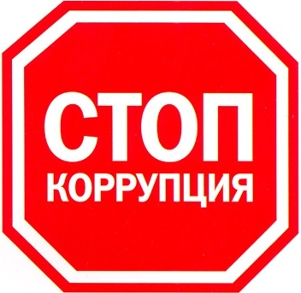

Прокуратура
Прокуратура Спировского района

Прокуратура
Спировского района

Каждый
должен
знать

2018

